**زانیاری گرنگی تەندروستی**

**ناو تۆمارکردن لەگەڵ پزیشك**

**گرنگە کە تۆ لەگەڵ پزیشکێك ناوت تۆمار بکەیت. نابێت چاوەڕێ بکەیت تا ناتەندروستیت بۆ ئەوەی ناوت تۆمار بکەیت لەگەڵ پزیشك.**

وەك داواکارێکی پەنابەری، دەتوانیت چاودێری تەندروستی خزمەتگوزاری تەندروستی نیشتمانی (NHS) بەخۆڕایی هەبێت، وەك هەر دانیشتووێکی بەریتانیا.

ناو تۆمارکردن لەگەڵ پزیشك، ڕێگەت پێدەدات بچیتە لای ئەوان بۆ چاودێری تەندروستی NHS بەخۆڕایی.

پزیشکانی کۆمەڵگا پێیان دەوترێت پزیشکی گشتی (GPs) ئەوان چارەسەری هەموو حاڵەتە پزیشکییە باوەکان دەکەن، و دەتنێرن بۆ نەخۆشخانەکان و  خزمەتگوزارییە پزیشکییەکانی تر ئەگەر پێویستیت پێیان بێت. بە شێوەیەکی ئاسایی ئەمە یەکەم شوێنە کە چارەسەر وەردەگریت کاتێك ناتەندروستیت.

بۆ ناو تۆمارکردن لەگەڵ پزیشك پێویستیت بە بەڵگەنامەی ناسنامە، ژمارەی NHS یان بەڵگەی ناونیشان نیە.

**تکایە دڵنیابە کە ناوت تۆمار کردووە لەگەڵ پزیشکێك بۆیە ئەگەر نەخۆش بوویت، پزیشکەکە پێشتر تۆی لە لیستەکەیاندا داناوە. ئەگەر پێویستیت بە یارمەتی هەیە بۆ ناو تۆمارکردن لەگەڵ پزیشك، تکایە لەگەڵ ستافی نیشتەجێبوون لە شوێنی نیشتەجێبوونەکەت قسە بکە.**

**تووشبوون بە سورێژە Measles**

خزمەتگوزاری NHS لە ئینگلاند نیگەرانە لەوەی خەڵکێکی زیاتر بەهۆی نەخۆشی سورێژە نەخۆش دەبن.

تکایە دڵنیابە لەوەی کە دەتوانیت نیشانەکانی تووشبوون بە سورێژە بزانیت**.** سورێژە نەخۆشیەکە کە زۆر بە ئاسانی لە نێوان مرۆڤەکاندا بڵاودەبێتەوە و دەبێتە هۆی نەخۆشییەکی سەخت. سورێژە بەهۆی کۆکە و پژمینەوە بڵاودەبێتەوە.

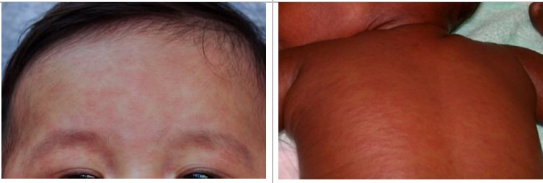سورێژە لەوانەیە وات لێ بکات کە:

* هەست بە گەرمی بکەیت
* لووتت ئاوی لێ بێت یان بگیرێت
* بپژمیت
* کۆکە
* 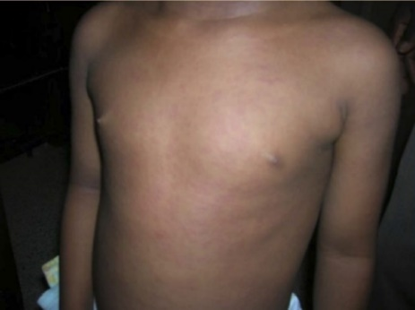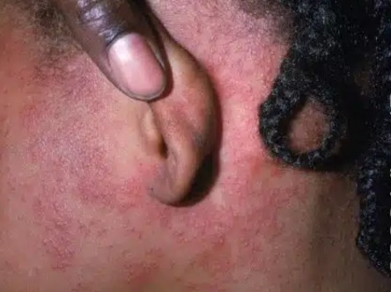چاوی سوور و ئازار و ئاودارت هەبێت.

هەروەها ڕەنگە لیر و پەڵەی سەر پێست دەربکەوێت کە لە دەموچاو و پشت گوێچکەکانەوە دەست پێدەکات پاشان بەسەر جەستەدا بڵاودەبێتەوە.

پەڵەکە قاوەیی یان سوور دەردەکەوێت و هەست بە بەرزایی سەر پێست دەکەیت.

سورێژە لەوانەیە زۆر نەخۆشت بکات و لەوانەیە پێویستت بە چاودێری نەخۆشخانە بێت بۆ ئەوەی یارمەتیت بدرێت باشتر بیت.

**ڤاکسینەکان**

ڤاکسین جۆرێکە لە دەرمان کە لە کاتی باشبوونماندا هەمانە، بۆ ئەوەی نەهێڵێت نەخۆش بکەوین.

چەندین ڤاکسین هەیە بۆ نەخۆشییە جیاوازەکان بەکاردێت.

لە بەریتانیا ڤاکسینی MMR دەدەین کە لە تووشبوون بە نەخۆشی سورێژە و ملەخڕێ Mumps و ڕوبێلا Rubella دەتپارێزێت.

ڤایرۆسی سورێژە لەوانەیە زۆر نەخۆشمان بکات، هەندێك جار پێویستمان بە چاودێری نەخۆشخانە دەبێت. هەبوونی ڤاکسینی MMR لە نەخۆشکەوتن دەمانپارێزێت.

ڤاکسینەکان ئاو و بەشە لاوازەکانی ڤایرۆسەکە و ئەو ماددانە لەخۆدەگرن کە ڤاکسینەکە کاریگەر دەکەن.

ڤاکسینی MMR جیوە mercuryی تێدا نیە.

دوو جۆری جیاوازی ڤاکسینی MMR لە بەریتانیا بەردەستە. ڤاکسینەکان بە چەندین پێکهاتەی جیاواز دروست دەکرێن. ئەمانە یارمەتی کارکردنی ڤاکسینەکە دەدەن. هەندێك لە ڤاکسینەکان بە بەکارهێنانی جەلاتینی گۆشتی بەراز بە ڕێژەیەکی زۆر کەم دروست دەکرێن. ڤاکسینی پریۆریکس MMR جەلاتینی گۆشتی بەراز لەخۆناگرێت.

دوای ئەوەی ڤاکسینت پێدەدرێت، لەوانەیە هەست بە گەرمی بکەیت و ئازاری جەستەت هەبێت. ئەم هەستانە بەهۆی ڤاکسینەکەوە دروست دەبن و ئاسایین. دوای ڕۆژێك یان زیاتر دەوەستن.

**وەرگرتنی ڤاکسینی MMR**

پزیشکانی NHS پێیان خۆشە ڤاکسینی MMRت وەربگریت، چونکە ناهێڵێت تووشی نەخۆشی سورێژە بیت.

**ڤاکسینی MMR دەتوانرێت لەلایەن هەردوو پزیشك و پەرستارەوە بدرێت، تیمێکی پزیشك و پەرستار دێنە شوێنی نیشتەجێبوونتان بۆ پێدانی ڤاکسینەکان لە چەند هەفتەی داهاتوو.**

**لەوانەیە پزیشکەکان داوات لێ بکەن کە نمونەی خوێنی پەنجە بچووکت یان نمونەی تف پێشکەش بکەن. ئەمەش پشکنینی بۆ دەکرێت بۆ ئەوەی دڵنیا بیت کە تۆ تەواو باشیت بۆ وەرگرتنی ڤاکسینەکە. ئەم نمونانە کاتێك پشکنینیان بۆ دەکرێت فڕێ دەدرێن.**

**ئەگەر دەتەوێت ڤاکسینی MMR وەربگریت، بۆ ئەوەی نەخۆش نەبیت،** **تکایە کارمەندانی نیشتەجێبوون ئاگادار بکەوە.**

**ئەگەر هەر پرسیارێکتان هەیە، تکایە ستافی نیشتەجێبوون ئاگادار بکەنەوە.**

لەگەڵ ڕێزی,

دکتۆر ڕۆبن دیویس Dr Robyn Dewis (بەڕێوەبەری تەندروستی گشتی شاری دێربی)

ئێلینۆر هۆڵستۆن Eleanor Houlston (بەڕێوەبەری تەندروستی گشتی دێربیشایر)